|  |  |
| --- | --- |
|  | Hantera hälsorelaterade tillstånd, basuppgifter clinicalprocess:healthcond:basic  Tjänstekontraktbeskrivning  Version 1.0  ARK_0015  2014-12-17 |

Innehåll

1 Inledning 5

1.1 Svenskt namn 5

1.2 WEB beskrivning 5

2 Versionsinformation 6

2.1 Version 1.0 6

2.1.1 Oförändrade tjänstekontrakt 6

2.1.2 Nya tjänstekontrakt 6

2.1.3 Förändrade tjänstekontrakt 6

2.1.4 Utgångna tjänstekontrakt 6

2.2 Version tidigare 6

3 Tjänstedomänens arkitektur 7

3.1 Flöden 7

3.1.1 Hämta observationer 7

3.1.2 Beskrivning av relationskonceptet. 10

3.2 Adressering 13

3.2.1 Sammanfattning av adresseringsmodell 13

3.3 Aggregering och engagemangsindex 13

4 Tjänstedomänens krav och regler 15

4.1 Uppdatering av engagemangsindex 15

4.2 Informationssäkerhet och juridik 18

4.2.1 Medarbetarens direktåtkomst 18

4.2.2 Patientens direktåtkomst 18

4.2.3 Generellt 18

4.3 Icke funktionella krav 19

4.3.1 SLA krav 19

4.3.2 Övriga krav 19

4.4 Felhantering 19

4.4.1 Krav på en tjänsteproducent 19

4.4.2 Krav på en tjänstekonsument 20

5 Tjänstedomänens meddelandemodeller 21

5.1 V-MIM - Observationer 22

5.2 Formatregler 26

5.2.1 Regel 1 – ReferredInformation.time 26

6 Tjänstekontrakt 27

6.1 GetObservation 27

6.1.1 Version 27

6.1.2 Fältregler 27

6.1.3 Övriga regler 46

6.1.4 Annan information om kontraktet 47

**Revisionshistorik**

|  |  |  |  |  |  |
| --- | --- | --- | --- | --- | --- |
| Version | Revision Nr | Revision Datum | Beskrivning av ändringar | Ändringar gjorda av | Granskad av |
| 1.0_RC4 |  |  | * Tagit bort process- och delete-tjänster * Slagit ihop observations- och mätvärdeskontrakten * Uppdaterat kapitel 3 * Använder Socialstyrelsens NI-modeller som referensmodell | Torbjörn Dahlin |  |
| 1.0_RC4 |  | 2014-12-17 | * Ändrat categorization ifrån chb-go till chb-o * Uppdaterat referenser * Tagit bort avsnittet kring EI GetUpdates då det inte stöds av plattformen. | Khaled Daham |  |

**Referenser**

|  |  |  |  |
| --- | --- | --- | --- |
| Namn | Dokument | Kommentar | Länk |
| R1 | RIVTA flera dokument | Finns på webben | http://rivta.se/documents/ |
| R2 | AB_clinicalprocess_healthcond_basic.docx | Obligatoriskt | bilaga |
| R3 | RIV Tekniska Anvisningar Översikt 2.0.1 | Finns på Webben | <http://rivta.se/documents/ARK_0001/RIV_Tekniska_Anvisningar_Oversikt_2.0.1.pdf> |

**Förkortningar**

|  |  |  |
| --- | --- | --- |
| Förkortning | Betydelse | Kommentar |
| Tjänstekonsument (K) | Informationssystem där aktörens agerande leder till automatiskt informationsutbyte med andra system (t.ex. e-tjänst eller journalsystem). En Tjänstekonsument använder en SOA-tjänst som i sin tur följer ett tjänstekontrakt. | Se referens [R3] |
| Tjänsteproducent (P) | Hanterar logik och format så som specificeras av ett tjänstekontrakt. | Se referens [R3] |

# Inledning

*Detta är beskrivningen av tjänstekontrakten i tjänstedomänen*

**clinicalprocess**: **healthcond**: **basic**

*Tjänstekontrakten är baserade på RIVTA 2.1 [R2] och reglerade genom arkitekturella beslut [R1].*

*Tjänstekontraktsbeskrivningen är en kravspecifikation. Den skall fungera som ett teknikneutralt, formellt regelverk som reglerar integrationskrav för parter (tjänstekonsumenter och tjänsteproducenter) som avser ansluta system för samverkan enligt dessa tjänstekontrakt. Tjänstekontraktsbeskrivningen är också ett viktigt underlag för skapande av de tekniska kontrakten (scheman och WSDL-filer).*

*Detta dokument kompletterar reglerna i de tekniska kontrakten. Tjänsteproducenter och tjänstekonsumenter ska m.a.o. följa såväl de maskintolkbara reglerna i de tekniska kontrakten, så väl som de regler som uttrycks verbalt i detta dokument.*

## Svenskt namn

Vård- och omsorg kärnprocess:hantera hälsorelaterade tillstånd:basuppgifter

basuppgifter tillstånd

## WEB beskrivning

Syftet med denna domän är att kommunicera information om observationer och mätvärden från kärnprocessen på ett strukturerat sätt. Informationen i familjen av kontrakt som detta kontrakt tillhör möjliggör ett sätt att representera komplexa kliniska sammanhang i atomära delar. De atomära delarna sammanfogas med hjälp av sambandsklasser som kan skapa relationer mellan respektive del. Ett exempel på detta kan vara att det finns ett explicit dokumenterat samband mellan en ställd diabetes typ-1 diagnos och tidigare tagna blodglukosmätningar.

Tjänstedomänen ställer krav på att informationen är strukturerad och kodad. Denna domän tillgodoser behov hos exempelvis kvalitetsregister och uppföljningssystem som behöver kunna bearbeta och tolka information maskinellt.

# Versionsinformation

*Denna revision av tjänstekontraktsbeskrivningen handlar om domänen* **clinicalprocess**: **healthcond**: **basic**. *Observera att version för detta dokument och domänen måste vara lika. Detta för att spårbarheten inte skall brytas.*

## Version 1.0

### Oförändrade tjänstekontrakt

### Nya tjänstekontrakt

*Följande nya tjänstekontrakt finns från och med denna version:*

* GetObservation, version 1.0

### Förändrade tjänstekontrakt

Inga tjänstekontrakt har ändrats.

### Utgångna tjänstekontrakt

Inga tjänstekontrakt har utgått.

## Version tidigare

Ingen tidigare version finns.

# Tjänstedomänens arkitektur

I detta avsnitt beskrivs hur T-boken tillämpats i tjänstedomänen. Avsnittet syftar till att ge läsaren överblick och förståelse. Avsnittet innehåller inga regler, men ger ett sammanhang för de regler som beskrivs i övriga delar av dokumentet.

Tjänsterna för beskrivning av observerade tillstånd erbjuder sökning av information i vård- och omsorgsgivarnas system för patientadministration och vård- och omsorgsdokumentation. Utgångspunkten för tjänsterna i denna tjänstedomän är i första hand patientens/brukarens och professionens behov av direktåtkomst till en patients vård- och omsorgshistorik sett ur ett nationellt eller ett regionalt perspektiv. I båda fallen är syftet att historisk information sammanställs från det eller de källsystem där det finns historik via s.k. aggregerande tjänster, snarare än att begära information från ett specifikt system eller en specifik verksamhet.

Tjänstekontrakten erbjuder även möjlighet att nå information från ett specifikt system eller en specifik verksamhet. Behovet av att rikta en fråga till ett specifikt system uppstår främst när tjänstekonsumenten också är prenumerant på notifieringar från engagemangsindex och på det sättet (via ProcessNotification) får information om en händelse i ett specifikt system. Det är då ändamålsenligt att adressera det specifika systemet, istället för den aggregerande tjänsten.

Följande flödesmodeller beskriver översiktligt hur tjänstekontrakten är tänkta att användas. Tjänstekonsument (K) och tjänsteproducenter (P) är markerade i figurerna.

## Flöden

Nedanstående diagram visar hur flödet principiellt ser ut när information ur kontrakt i tjänstedomänen efterfrågas och hanteras.

### Hämta observationer

Nedanstående diagram visar hur flödet ser ut när information om observationer hämtas.

#### Arbetsflöde

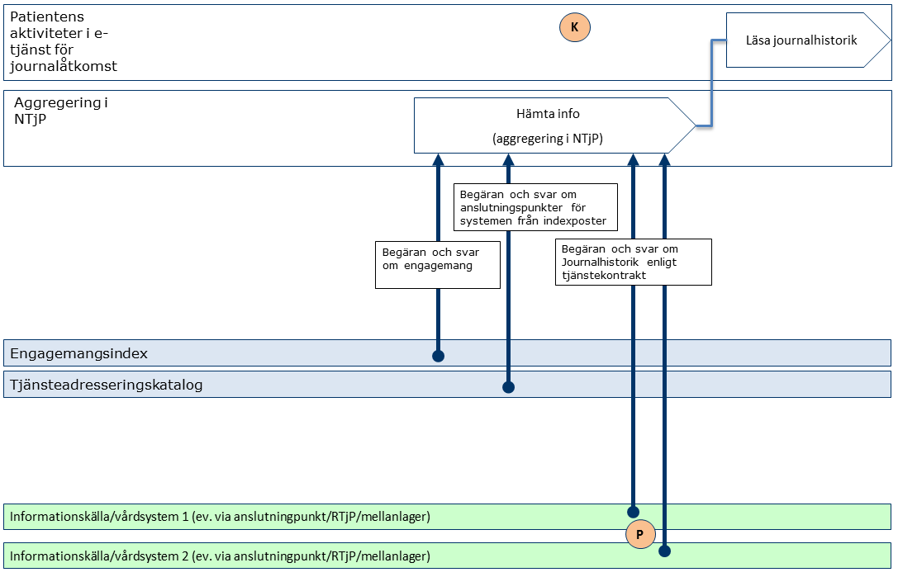

Figur 1 Exempel: Adressering vid anrop till aggregerande tjänst från patienttjänst (t.ex. från Mina Vårdkontakters tjänst för journalåtkomst).

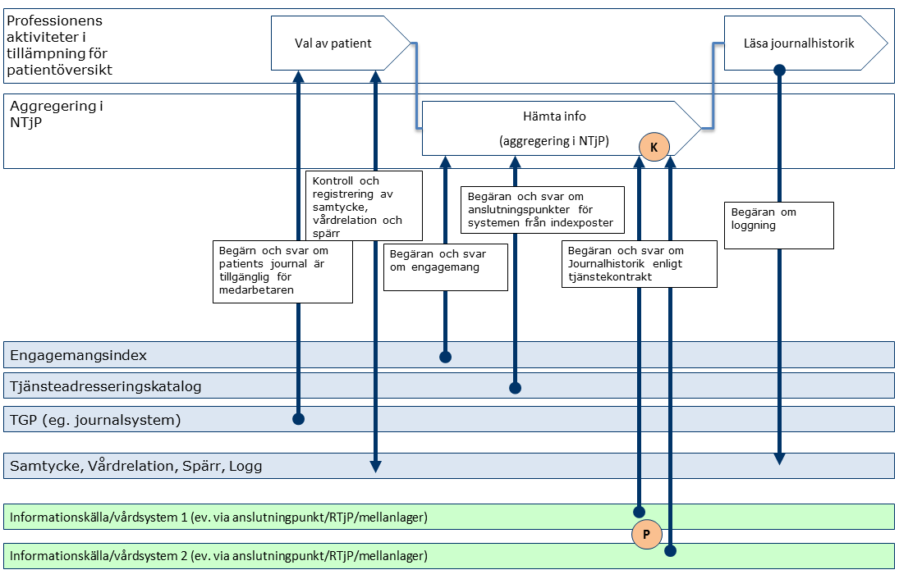

Figur 2 Exempel: Adressering vid anrop till aggregerande vårdgivartjänst (t.ex. från NPÖ-tillämpningen).

##### Roller

|  |  |
| --- | --- |
| **Namn/beteckning** | **Beskrivning alt. referens** |
| Patienten | Den patient som vill få tillgång till sina vård- och omsorgskontakter. |

#### Sekvensdiagram

Siffrorna i diagrammet nedan kopplar ihop begäran-svar för respektive meddelande.

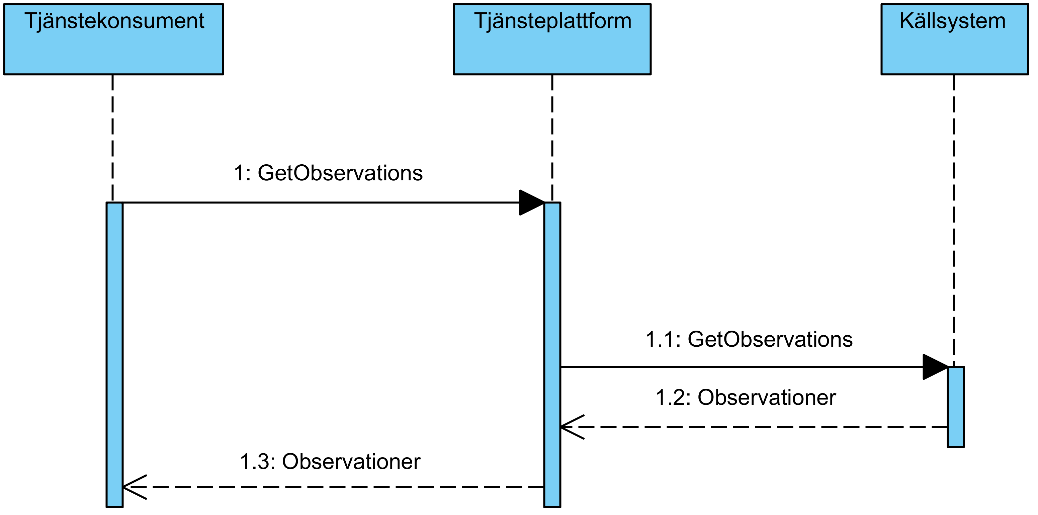

Figur 3 Sekvensdiagram över sökning efter information

##### Roller

|  |  |
| --- | --- |
| **Namn** | **Beskrivning** |
| Tjänstekonsument | Det system som används för att konsumera information. D.v.s. det system som använder tjänster enligt ett tjänstekontrakt. |
| Tjänsteplattform | Tjänsteplattformen är det lager som hanterar virtuella tjänster, aggregerande tjänster samt anpassningstjänster. |
| Källsystem | Det system som i detta fall utgör källsystemet som vårdpersonal direkt registrerar/uppdaterar/raderar information i. |

### Beskrivning av relationskonceptet.

Kontrakt i tjänstedomänen har stöd för att peka ut relationer till andra informationsmängder, konceptet är till för att en tjänsteproducent skall kunna förmedla till en tjänstekonsument att det finns relaterad information att hämta. En aktivitet (blindtarmsoperation) kan exempelvis ha en relation till en tidigare observation (blindtarmsinflammation). Relationen har en viss typ vilket i ovanstående exempel skulle kunna vara ”har orsak”.

En relaterad informationsmängd pekas ut med hjälp av typen ReferredInformationType där fältet type beskriver vilken informationsmängd som är refererad och följer tabellen för engagemangsindex-kategori t.ex. voo för vårddokumentation. För att anropa det källsystem som har den relaterade informationsmängden skall informationOwner.id.extension användas som logicalAddress i anropet.

##### Exempel på relaterad information/samband

I detta exempel har en patient en tidigare satt diagnos (observation) K35.2 Akut appendicit med generaliserad peritonit. På grund av denna diagnos utförs en appendektomi (aktivitet). Vid ett senare tillfälle upptäcks att en MRSA-infektion har uppkommit i operationssåret (observation).

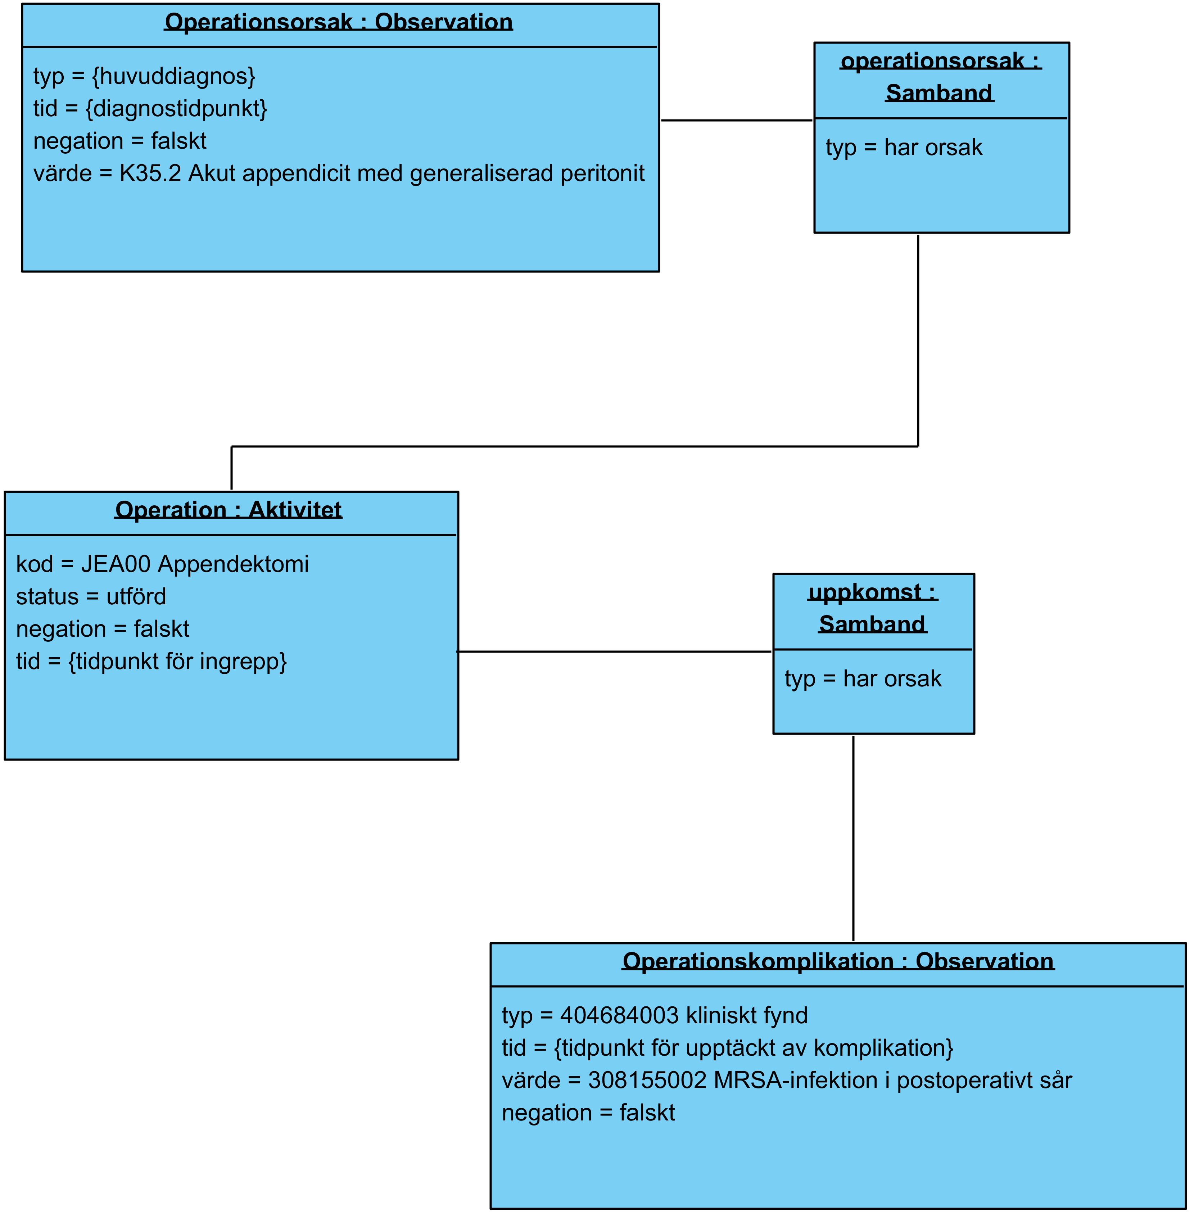

#### Sekvensdiagram

I detta exempel hämtas de observationstyper (aktiviteter) ut som man planerar följa upp. För att se vad orsaken var till operationer samt eventuella komplikationer hämtas sedan relaterade observationer före och efter operationen. Respektive händelse har dokumenterats i olika vårdsystem, men eftersom det finns engagemangsindexposter för observationstjänsten i både system 2 och 3 kommer båda dessa system tillfrågas två gånger i nedanstående sekvens.

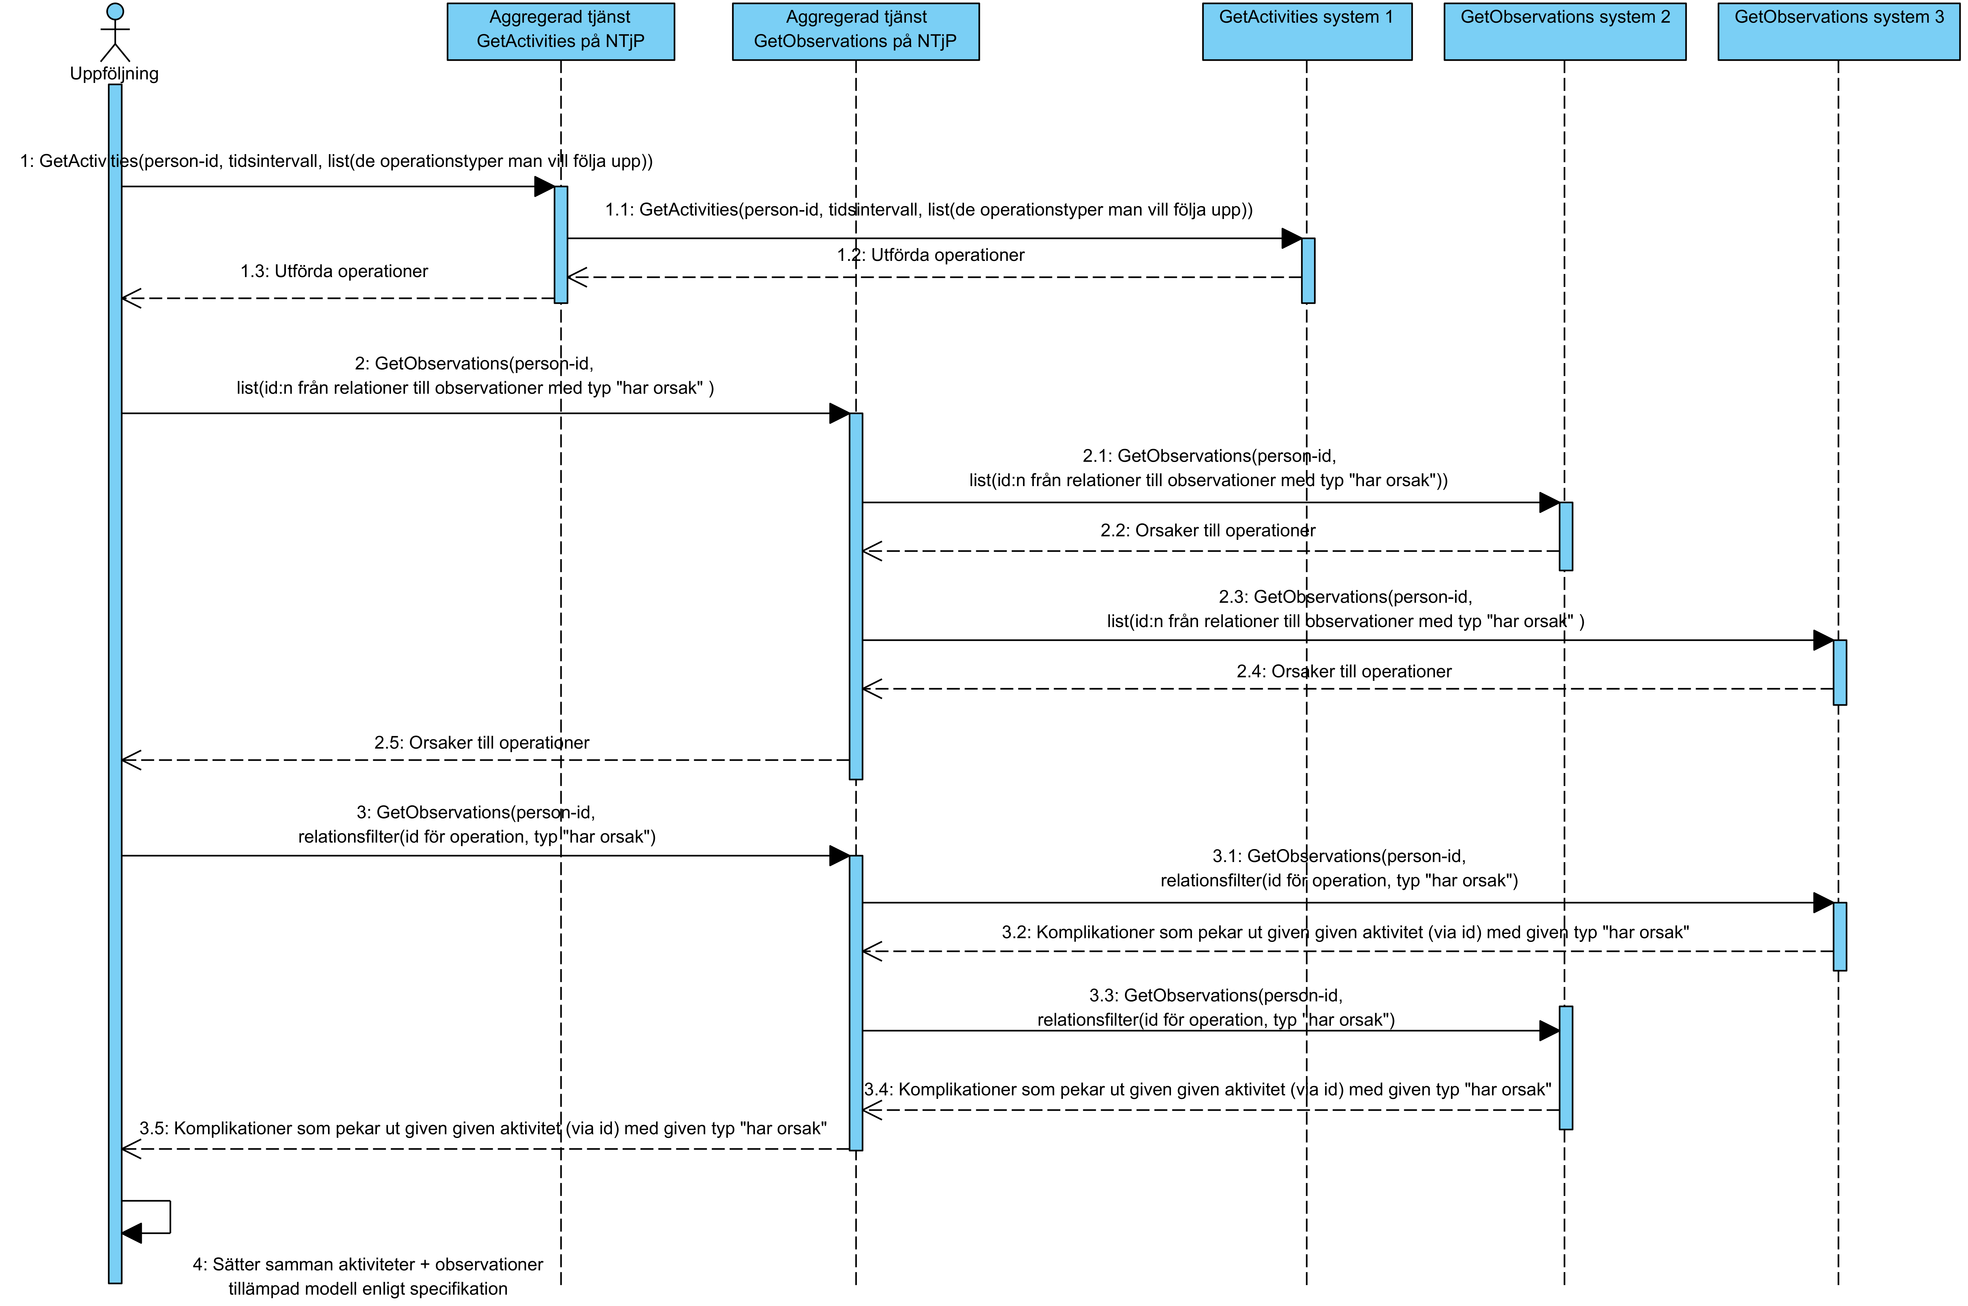

Figur 4 Sekvensdiagram för komplext flöde.

##### Roller

|  |  |
| --- | --- |
| **Namn** | **Beskrivning** |
| Tjänstekonsument | Det system som används för att konsumera information. D.v.s. det system som använder tjänster enligt ett tjänstekontrakt. |
| Tjänsteplattform | Tjänsteplattformen är det lager som hanterar virtuella tjänster, aggregerande tjänster samt anpassningstjänster. |
| Vårdinformationssystem | Det system som i detta fall utgör källsystemet som vårdpersonal direkt registrerar/uppdaterar/raderar information i. |

## Adressering

Tjänstedomänen tillämpar källsystemsadressering. Observera att tjänstekonsumenter främst anropar aggregerande tjänster. Tjänstekonsumenten adresserar därför den aggregerande tjänsten med antingen nationellt HSA-id (Ineras HSA-id) eller HSA-id för aktuell huvudman om det är en regional/huvudmanna-specifik (t.ex. ”regional”) aggregerande tjänst som ska adresseras.

Det finns också fall då en tjänstekonsument adresserar ett källsystem. Det förutsätter att tjänstekonsumenten känner till källsystemets HSA-id. Det sker genom att ett sådant anrop föregås av ett anrop till en aggregerande tjänst (källsystemets HSA-id finns då i svarsmeddelandet) eller genom att tjänstekonsumenten är producent för Engagemangsindex notifieringskontrakt (ProcessNotification). Notifieringen innehåller information om en händelse rörande en patients information i ett specifikt källsystem. Genom att använda informationen om källsystemets HSA-id kan tjänstekonsumenten direktadressera källsystemet i syfte att hämta information om den händelse som just notifierats för patienten.

Adressering sker i enlighet med RIV Tekniska Anvisningar Översikt, Rev PD2, avsnitt 8.3, där mer information kan hittas.

### Sammanfattning av adresseringsmodell

|  |  |
| --- | --- |
| **Åtkomstbehov för patientens journalhistorik** | **Logisk adress** |
| För alla huvudmän | Ineras HSA-id  QA: T_SERVICES_SE165565594230-1023  Prod: HSASERVICES-106J |
| För en huvudman/region | Huvudmannens/regionens HSA-id |
| För ett källsystem | Källsystemets HSA-id |

## Aggregering och engagemangsindex

Det behövs en aggregerande tjänst för varje tjänstekontrakt som läser data i denna domän.

Aggregerande tjänster har samma tjänstekontrakt och anropsadress som en traditionell virtuell tjänst, men nås via olika logiska adresser.

Om ett källsystemets HSA-id anges som logisk adress, kommer tjänsteplattformen att dirigera frågemeddelandet vidare direkt till källsystemet utav utan att passera en aggregerande tjänst.

Om logisk adress HSA-id för Inera eller en huvudman kommer anropet att dirigeras till aggregerande tjänsten som i sin tur – efter att ha konsulterat engagemangsindex – vidarebefordrar frågan till de källsystem som har information om patienten.

# Tjänstedomänens krav och regler

## Uppdatering av engagemangsindex

Alla källsystem ska uppdatera engagemangsindex. Engagemangsindex ska uppdateras så snart en händelse inträffar som påverkar indexposterna enligt beskrivningen nedan.

All uppdatering av engagemangsindex sker genom att källsystemet anropar engagemangsindex genom tjänstekontraktet

urn:riv:itintegration:engagementindex:UpdateResponder:1 (”index-push”)

Ladda hem Engagemangsindex WSDL, scheman och tjänstekontraktsbeskrivning för detaljer.

Följande regler gäller för innehållet i begäran till engagemangsindex för uppdateringar som rör denna tjänstedomän:

|  |  |  |  |  |  |
| --- | --- | --- | --- | --- | --- |
| **Attribut** | **Beskrivning** | **Format** | **Kardinalitet** | **Kodverk/värde-mängd  /ev begränsningar** | **Beslutsregler och kommentar** |
| Registered ResidentIdent Identification | Invånarens person-nummer | Person- eller samordningsnummer enligt skatteverkets definition (12 tecken). | 1..1 |  | Del av instansens unikhet |
| Service domain* | Den tjänstedomän som förekomsten avser. | URN på formen <regelverk>:<huvuddomän>:<underdomän1>:<underdomän2> | 1..1 | ”riv:clinicalprocess:healthcond:basic” | Del av instansens unikhet |
| Categori-zation* | Kategori-sering enligt kodverk som är specifikt för tjänste-domänen | Text bestående av bokstäver i ASCII. | 1..1 | Informationsmängd som finns i källsystemet för angiven patient och som indexposten avser. Anges med kortform enligt tabell nedan. | Del av instansens unikhet |
| Logical address* | Referens till informationskällan enligt tjänste-domänens definition | Logisk adress enligt adresseringsmodell för den tjänstedomän som anges av fältet Service Domain. | 1..1 | Samma värde som fältet Source System. | Del av instansens unikhet |
| Business object Instance Identifier* | Unik identifierare för händelse-bärande objekt | Text | 1..1 | ”NA” – d.v.s. ej tillämpat för tjänstedomänen. | Del av instansens unikhet |
| Clinical process interest Id | Hälsoärende-id | GUID | 1..1 | ”NA” (ännu ej tillämpat i tjänstedomänen) | Del av instansens unikhet |
| Most Recent Content* | Verksamhetsmässig tidpunkt för senaste informations-förekomsten i källan som indexeras av denna indexpost | DT | 1..1 | Tidpunkt för senaste händelse som matchar indexposten. Kan även avse borttag. Ex: En indexpost representerar 2 bef. dokument. Ett av dem tas bort. Det markeras genom att bef. post uppdateras med tidpunkt för borttagshändelsen. |  |
| Creation  Time | Tidpunkten då indexposten registrerades | DT | 1..1 | Sätts automatiskt av EI-instansen. | Genereras automatiskt av kontraktets tjänste-producent |
| Update Time | Tidpunkten då index-posten senast upp-daterades | DT | 0..1 | Sätts automatiskt av EI-instansen. | Upp-datering innebär ny post som matchar samtliga attribut som är del av en instans unikitet. |
| Source system | Källsystemet som genererade engagemangs-posten via Update-tjänsten | Systemets HSA-id. För system-adresserade tjänstedomäner motsvarar detta LogicalAddress vid anrop till tjänster i tjänstedomänen i fråga. Detta är inte anslutningspunktens HSA-id utan systemet som operativt hanterar informationen i verksamheten. | 1..1 | Systemadressering tillämpas. Detta värde används som LogicalAddress vid tjänsteanrop. | Del av instansens unikhet |
| Data Controller | Personuppgiftsansvarig organisation | Vårdgivarens organisationsnummer eller HSA-id  eller inom källsystemet unik identifierare för vårdgivaren. | 1..1 | ”SE”<organisationsnummer>. Exempel: ”SE5565594230” eller HSA-id, eller  systemspecifik identitet. | Del av instansens unikhet |

Regler för tilldelning av värde i fältet Categorization i engagemangsindexposten för tjänstekontrakt i denna domän.

Kortnamnet skapas enligt konventionen första bokstaven i domännamnets komponenter ”-” första bokstaven i tjänstekontraktets namnkomponenter:

|  |  |
| --- | --- |
| **Informationsmängd enligt Tjänstekontrakt** | **Värde på Categorization** |
| GetObservation | chb-o |

## Informationssäkerhet och juridik

### Medarbetarens direktåtkomst

Vid sammanhållen journalföring ansvarar verksamheten som erbjuder sina medarbetare direktåtkomst till sammanhållen journal för att patientdatalagen efterlevs. Det innebär bl.a. att spärrkontroll kan behöva genomföras innan information kan visas. Det innebär också att regelverket för samtycke, vårdrelation och åtkomstloggning måste följas. Dessutom finns krav från datainspektionen om ytterligare teknisk åtkomstkontroll.

SOSFS 2008:14 ställer också krav (via "Handbok till SOSFS 2008:14, informationshantering och journalföring", se referens R8) på att medarbetaren är starkt autentiserad om medarbetarens inloggning sker i nät som delas med flera vårdgivare och att uppdragsval görs i samband med autentisering (vårdenhet).

Det kompletta regelverket finns i handboken samt i anvisningar för tillgänglig patient.

Observera att tjänstekontrakten i sig inte påtvingar sammanhållen journalföring. Krav rörande sammanhållen journalföring och eller krav på spärrhantering uppstår först om tjänstekonsumenten (e-tjänsten) för medarbetaren tillgängliggör information som härrör från andra vårdgivare (sammanhållen journalföring) eller andra vårdenheter inom egna vårdgivaren (spärrkrav).

### Patientens direktåtkomst

Alla tjänstekontrakten i denna tjänstedomän har en svarsflagga som anger om verksamheten (informationsägaren) godkänt att informationen får visas för patient. Det kan t.ex. ha skett genom menprövning eller rådrum. För vissa av tjänstekontrakten, såsom Vård- och omsorgskontakter, kanske informationsägaren policymässigt har menprövat all information. Det är varje vårdgivares ansvar att tjänsteproducenten sätter ”kan visas för patient”-flaggan i enlighet med vårdgivarens verksamhetsregler.

### Generellt

Tjänsteproducenten ansvarar för att information endast lämnas ut till de tjänstekonsumenter som informationsägaren godkänt. Det är inte ett juridiskt krav, men tydliggörs här eftersom det avviker från T-boken i det att tjänsteplattformen då inte ansvarar för den tekniska åtkomstkontrollen (ej möjligt när systembaserad adressering tillämpas). Om informationsägaren har behov av att reglera åtkomst per tjänstekonsument, ska tjänsteproducenten filtrera svaret enligt informationsägarens önskemål. Observera att det är regionala policyer snarare än lagar och förordningar som styr i vilken grad tjänsteproducenten ska begränsa åtkomst för en viss tjänstekonsument. Kunskapen om tjänstekonsumentens (tjänstens) identitet (d.v.s. ursprunglig tjänstekonsument i anropskedjan) får bara användas för teknisk åtkomstbegränsning på så sätt att svaret blir som om de vårdenheter vars verksamhetschef inte godkänner aktuell tjänstekonsument varit exkluderade i frågan.

## Icke funktionella krav

Det är verksamhetens ansvar att data inte finns dubblerad i flera källsystem. För patientdata som lagras i flera källsystem skall endast ett källsystem tillhandahålla informationen via lästjänst och engagemangsindex. Detta för att undvika dubbletter för konsumenter som använder den aggregerade tjänsten.

### SLA krav

Följande generella SLA-krav gäller för alla tjänsteproducenter som tillhandahåller tjänster. Dessa krav gäller där inget annat anges för ett specifikt tjänstekontrakt.

|  |  |  |
| --- | --- | --- |
| **Kategori** | **Värde** | **Beskrivning** |
| Svarstid | Svarstiden får inte överstiga 5 sekunder |  |
| Tillgänglighet | 24x7, 99,5% | Vid katastrof, bortfall av hel hall är maximal otillgänglighet 1 dygn. |
| Last | 10 transaktioner per sekund |  |
| Aktualitet | Det behöver inte vara absolut aktualitet i förhållande till källsystemet, men ju mindre fördröjning desto bättre. Ett riktmärke är att försöka undvika längre fördröjning än 60 minuter. Fördröjningen avser både journaldata och uppdatering av engagemangsindex.  Uppdatering av engagemangspost måste ske så att engagemangsposten refererar data som är omedelbart tillgängligt via tjänstekontraktet. |  |

### Övriga krav

## Felhantering

### Krav på en tjänsteproducent

#### Logiska fel

Logiska fel returneras inte i denna domän.

#### Tekniska fel

Vid ett tekniskt fel levereras ett generellt undantag (SOAP-Exception).

Exempel på detta kan vara deadlock i databasen eller följdeffekter av programmeringsfel.

Tekniska fel får inte förmedla känsliga personuppgifter. Istället rekommenderas att ett log-id förmedlas, som ger möjlighet för tjänsteproducentens förvaltning att bistå tjänstekonsumentens förvaltning med felsökning.

### Krav på en tjänstekonsument

#### Logiska fel

N/A.

#### Tekniska fel

Tekniska fel definieras med en text och en kod i ett SOAP-Exception. Tjänstekonsumenten rekommenderas logga detta fel för att underlätta felsökning.

# Tjänstedomänens meddelandemodeller

*Här beskrivs de meddelandemodeller som tjänstekontrakten bygger på. För varje meddelandemodell beskrivs hur mappning ser ut mot NI 2015:1 samt mot V-TIM version 2.2 samt mot schema (XSD) för tjänstekontrakt.*

## V-MIM - Observationer

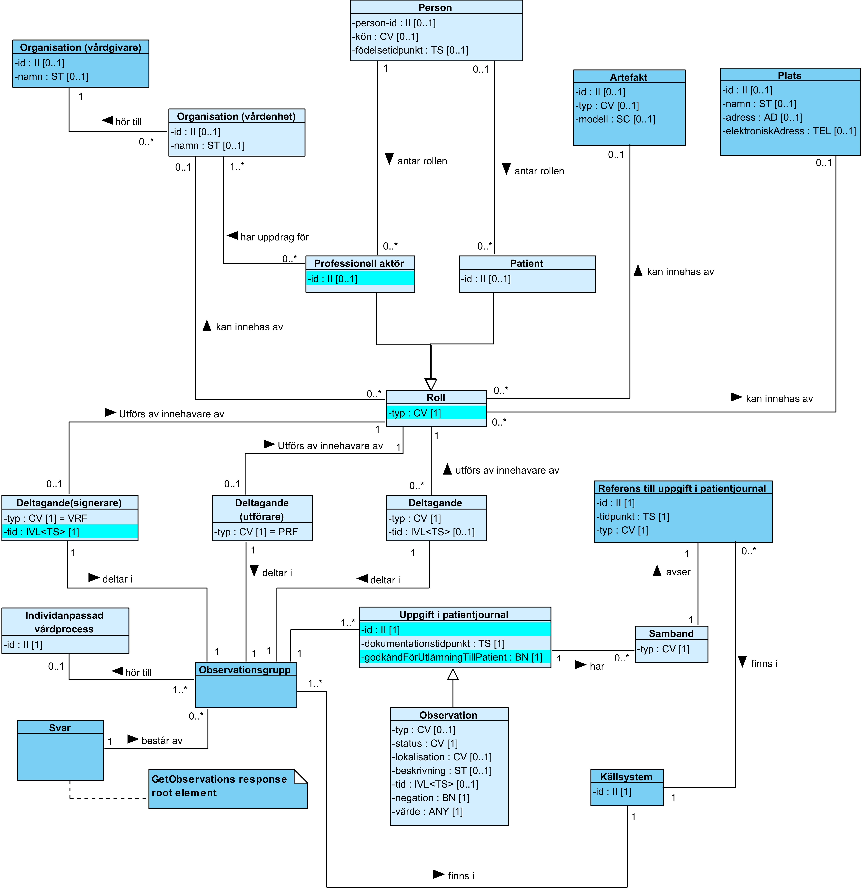

*Mörkblå klasser och cyanfärgade markeringar visar skillnader från NI release 2015.1. I vissa fall är det endast en avvikande kardinalitet.*

|  |  |  |
| --- | --- | --- |
| **XSD Schema** | **Mappning mot V-TIM 2.2** | **Mappning mot NI 2015 release 1 (eller VDIM enligt ovan)** |
| Observation.id | *Saknar motsvarighet i V-TIM 2.2 (observation i NI motsvarar flera klasser i V-TIM 2.2)* | Uppgift i patientjournal.id |
| Observation.type | *Saknar motsvarighet i V-TIM 2.2*  *(observation i NI motsvarar flera klasser i V-TIM 2.2)* | Observation.typ |
| Observation.time | *Saknar motsvarighet i V-TIM 2.2*  *(observation i NI motsvarar flera klasser i V-TIM 2.2)* | Observation.tid |
| Observation.method | *Saknar motsvarighet i V-TIM 2.2*  *(observation i NI motsvarar flera klasser i V-TIM 2.2)* | *NI 2015.1*  *Saknar motsvarighet*  *I V-MIM*  Observation.metod |
| Observation.value | *Saknar motsvarighet i V-TIM 2.2*  *(observation i NI motsvarar flera klasser i V-TIM 2.2)* | Observation.värde |
| Observation.targetSite | *Saknar motsvarighet i V-TIM 2.2*  *(observation i NI motsvarar flera klasser i V-TIM 2.2)* | Observation.lokalisation |
| Observation.valueNegation | *Saknar motsvarighet i V-TIM 2.2* | Observation.negation |
| Observation.description | *Saknar motsvarighet i V-TIM 2.2*  *(observation i NI motsvarar flera klasser i V-TIM 2.2)* | Observation.beskrivning |
| Observation.approvedForPatient | *Saknar motsvarighet i V-TIM 2.2* | *NI 2015.1*  *Saknar motsvarighet*  *I V-MIM*  Uppgift i patientjournal.godkändFörUtlämnandeTillPatient |
| Location.id | *Saknar motsvarighet i V-TIM 2.2* | *NI 2015.1*  *Saknar motsvarighet*  *I V-MIM*  Plats.id |
| Location.name | *Saknar motsvarighet i V-TIM 2.2* | *NI 2015.1*  *Saknar motsvarighet*  *I V-MIM*  Plats.namn |
| Location.address | *Saknar motsvarighet i V-TIM 2.2* | *NI 2015.1*  *Saknar motsvarighet*  *I V-MIM*  Plats.adress |
| Location.telecom | *Saknar motsvarighet i V-TIM 2.2* | *NI 2015.1*  *Saknar motsvarighet*  *I V-MIM*  Plats.elektroniskAdress |
| Patient.id | Patient.person_id | Person.person-id/Patient. id |
| Patient.dateOfBirth | Patient.födelsetidpunkt | Person.födelsetidpunkt |
| Patient.gender | Patient.kön | Person.kön |
| LegalAuthenticator.id | *Saknar motsvarighet i V-TIM 2.2* | *NI 2015.1*  *Saknar motsvarighet*  *I V-MIM*  Deltagande(signerare)->Professionell aktör.id |
| LegalAuthenticator.time | *Saknar motsvarighet i V-TIM 2.2* | *NI 2015.1*  *Saknar motsvarighet*  *I V-MIM*  Deltagande(signerare).tid |
| LegalAuthenticator.name | *Saknar motsvarighet i V-TIM 2.2* | *NI 2015.1*  *Saknar motsvarighet*  *I V-MIM*  Deltagande(signerare)->Professionell aktör->Person.förnamn + Person.efternamn |
| SourceSystem.id | *Saknar motsvarighet i V-TIM 2.2* | *NI 2015.1*  *Saknar motsvarighet*  *I V-MIM*  Källsystem.id |
| Relation.code | *Saknar motsvarighet i V-TIM 2.2* | Samband.typ |
| ReferredInformation.id | *Saknar motsvarighet i V-TIM 2.2* | *NI 2015.1*  Uppgift i patientjournal.id  *I V-MIM*  Referens till Uppgift i patientjournal.id |
| ReferredInformation.time | *Saknar motsvarighet i V-TIM 2.2* | *NI 2015.1*  *Saknar motsvarighet*  *I V-MIM*  Referens till Uppgift i patientjournal.tidpunkt |
| ReferredInformation.type | *Saknar motsvarighet i V-TIM 2.2* | *NI 2015.1*  *Saknar motsvarighet*  *I V-MIM*  Referens till Uppgift i patientjournal.kod |
| InformationOwner.id | *Saknar motsvarighet i V-TIM 2.2* | *NI 2015.1*  *Saknar motsvarighet*  *I V-MIM*  Källsystem.id |
| PerformerRole.id | *Saknar motsvarighet i V-TIM 2.2* | *NI 2015.1*  *Saknar motsvarighet*  *I V-MIM*  Deltagande->Roll->Professionell aktör.id eller patient.id/person.person-id |
| PerformerRole.code | *Saknar motsvarighet i V-TIM 2.2* | *NI 2015.1*  *Saknar motsvarighet*  *I V-MIM*  Deltagande->Roll.kod |
| Person.id | *Saknar motsvarighet i V-TIM 2.2* | Person.person-id |
| Person.name | *Saknar motsvarighet i V-TIM 2.2* | Person.förnamn, Person.mellannamn, Person.efternamn |
| CareUnit.id | Sammanhang identifierare.vårdenhet id | *NI 2015:1*  Organisation.id  *I V-MIM*  Organisation(vårdenhet).id |
| CareUnit.name | Sammanhang identifierare.vårdenhet namn | *NI 2015:1*  Organisation.namn  *V-MIM*  Organisation(vårdenhet).namn |
| CareGiver.id | Sammanhang identifierare.vårdgivare id | *NI 2015:1*  Organisation. id  *V-MIM*  Organisation(vårdgivare).id |
| CareGiver.name | Sammanhang identifierare.vårdgivare namn | *NI 2015:1*  Organisation.namn  *V-MIM*  Organisation(vårdgivare).namn |

## Formatregler

### Regel 1 – ReferredInformation.time

ReferredInformation.time ska innehålla en tidpunkt som ska kunna användas som inparameter i ett tidsintervallbaserat sökvillkor. Poängen med denna tidpunkt är att kunna begränsa svarsmängden inom den refererade informationsmängden (ReferredInformation.type) på sådant sätt att om angiven tidpunkt (ReferredInformation.time) inkluderas i sökvillkoret kommer refererad information (ReferredInformaion.id) att returneras.

# Tjänstekontrakt

## GetObservation

Detta tjänstekontrakt hämtar ut kodade observationer rörande en patient. Den praktiska tillämpningen detta kontrakt beskrivs i särskilda tillämpningsanvisningar och tillämpade modeller, t.ex. tillämpningsanvisning för diagnoser kodade enligt ICD-10-SE.

En typ av observation kan exempelvis vara ett kliniskt fynd eller en huvuddiagnos. Värdeattributet innehåller den faktiska observationen, t.ex. ”ankylos på tand” kodat med en Snomed CT-kod. Om observationen består av något som är uppmätt så beskrivs vad som uppmätts i attributet Observation.type/typ (exempelvis diastoliskt blodtryck) och resultatet av mätningen i Observation.value/värde (exempelvis 90 mmHg).

Meddelandemodell från stycke 5.1 V-MIM - Observationer motsvarar svarsmeddelandet för detta tjänstekontrakt. Kopplingen mellan V-MIM enligt NI 2015.1 och de tekniska engelska namnen visas i tabellen i samma avsnitt.

### Version

1.0

### Fältregler

Nedanstående tabell beskriver varje element i begäran och svar. Har namnet en * finns ytterligare regler för detta element och beskrivs mer i detalj i stycket Regler.

##### Begäran

|  |  |  |  |
| --- | --- | --- | --- |
| **Namn** | **Typ** | **Beskrivning** | **Kardinalitet** |
| patientId* | IIType | Id för patienten.  **(Fält 1)** | 1 |
| patientId.root | String | KV OID för typ av identifierare:  För personnummer används OID (1.2.752.129.2.1.3.1).  För samordningsnummer används OID (1.2.752.129.2.1.3.3). | 1 |
| patientId.extension | String | Personnummer/ samordningsnummer. | 1 |
| time* | TimePeriodType | Begränsning av sökning i tid. Begränsningen sker genom att resultatet innehåller de poster som i något av de tidsfält som ingår i svarsmeddelandet anger en tidpunkt (dvs. TimeStamp) som ligger inom det sökta tidsintervallet (start- och/eller slutpunkt ska inkluderas i intervallet).  Exempel på sökvariabel är ÅÅÅÅMMDDttmmss- ÅÅÅÅMMDDttmmss  **(Fält 1)** | 0..1 |
| time.start | TimeStampType | Startdatum. Format ÅÅÅÅMMDDttmmss. | 0..1 |
| time.end | TimeStampType | Slutdatum. Format ÅÅÅÅMMDDttmmss. | 0..1 |
| observationType* | CVType | Begränsning av sökning avseende observationen till en viss typ av värde som man vill titta närmare på, t.ex. kliniskt fynd eller viss diagnostyp.  **(Fält 1)** | 0..* |
| observationType.code | String | Kod för observationstyp | 1 |
| observationType.codeSystem | String | Kodsystem för angiven kod för observationstyp. | 1 |
| observationType.codeSystemName | String | Ska ignoreras i begäran och ej skickas. | 0..0 |
| observationType.codeSystemVersion | String | Versionsnummer för använt kodsystem. | 0..1 |
| observationType.displayName | String | Ska ignoreras i begäran och ej skickas. | 0..0 |
| observationId | IIType | Ett unikt värde för själva observationen som också refererar till vilket källsystem informationen kommer ifrån | 0..* |
| observationId.root | String | Källsystemets HSA-id. | 1 |
| observationId.extension | String | Det i källsystemet unika identiteten för observationen | 1 |
| careGiverId* | IIType | Används när man vill söka hos en specifik vårdgivare.  **(Fält 1)** | 0..1 |
| careGiverId.root | String | Root sätts till OID för HSA-id: 1.2.752.129.2.1.4.1 | 1 |
| careGiverId.extension | String | Extension sätts till HSA-id för den vårdgivaren inom vilket observationId är unikt. | 1 |
| careUnitId* | IIType | Begränsning av sökning m.h.a. HSA-id för PDL-vårdenhet som har medicinskt ansvar för  observationen.  **(Fält 1)** | 0..1 |
| careUnitId.root | String | Root sätts till OID för HSA-id: 1.2.752.129.2.1.4.1 | 1 |
| careUnitId.extension | String | Extension sätts till HSA-id för PDL-vårdenheten. | 1 |
| careProcessId | UUIDType | Används för att filtrera på en specifik individanpassad vårdprocess. | 0..1 |
| relation.typeCode | CVType | Filtrera på sambandstyp | 0..1 |
| relation.typeCode.code | String | Kod för sambandstyp | 0..1 |
| relation.typeCode.codeSystem | String | Kodsystem för sambandstyp | 0..1 |
| relation.typeCode.codeSystemName | String | Ska ignoreras i begäran och ej skickas. | 0..0 |
| relation.typeCode.displayname | String | Ska ignoreras i begäran och ej skickas. | 0..0 |
| relation.id | IIType | Filtrera poster på den identitet som anges i sambandet/relationen. Detta ger exempelvis möjlighet att söka ut alla observationer som har en relation till en viss aktivitet. | 0..1 |
| relation.id.root | String | Id-root från den Uppgift i patientjournal som sambandet pekar ut | 0..1 |
| relation.id.extension | String | Id-extension från den uppgift i patientjournal som sambandet pekar ut | 0..1 |
| relation. referredInformationType | String | Den typ av uppgift i patientjournal som sambandet pekar ut. Detta är en kod från Categorization i engagemangsindexposten. Exempelvis kan en observation ha ett samband till en annan observation och då är referredInformationType ” chb-o” | 0..1 |
| requestedClinicalModel | IIType | Filtrera svar på önskad klinisk modell. Om producenten känner igen de angivna identiteterna för de kliniska modellerna kommer svaret att filtreras så att endast relevanta observationer returneras. Om något av de angivna identiteterna är okänt skall producenten ignorera denna parameter och svara som om parametern inte var angiven. Om ingen identitetsangivelse angetts filtreras inte svaret på identitet för klinisk modell. | 0..* |
|  |  |  |  |
| Svar |  |  |  |
|  |  |  |  |
| **Namn** | **Typ** | **Beskrivning** | **Kardinalitet** |
| observationGroup | ObservationGroupType | Grupp av observationer som delar samma metadata. Denna nivå är framförallt till för att kunna begränsa mängden metadata i överföringen i de fall då flera observationer gjorts vid samma tillfälle med samma medverkande (exempelvis mätning av systoliskt och diastoliskt blodtryck). Denna klass är en teknisk optimering som inte speglas i NI 2015:1. | 0..* |
| patient | PatientType | Den patient som observationsgruppen avser. | 1..1 |
| performerRole | PerformerRoleType | Den som utfört observationerna inom gruppen. | 1..1 |
| legalAuthenticator | LegalAuthenticatorType | Den som signerat observationerna inom gruppen. | 0..1 |
| additionalParticipant | AdditionalParticipantType | Övriga deltagare relaterat till denna observation. | 0..* |
| sourceSystem | SourceSystemType | Källsystem som observationsgruppen lagras i. | 1..1 |
| device | DeviceType | Medicinsk teknisk utrustning som använts vid observationen. | 0..* |
| location | LocationType | Geografisk plats som observationen utförts på. | 0..1 |
| careProcessId | UUIDType | Individanpassad vårdprocess inom vilken observationen utförts. | 0..1 |
| observation | ObservationType | De observationer som ligger inom denna grupp av observationer. | 1..* |
|  |  |  |  |
| observationGroup/  patient | PatientType |  | 1 |
| id | IIType | Id för patienten. Skall anges med 12 tecken utan avskiljare. | 1 |
| id.root | String | KV OID för typ av identifierare:  För personnummer används OID (1.2.752.129.2.1.3.1). För samordningsnummer används OID (1.2.752.129.2.1.3.3). | 1 |
| id.extension | String | Personnummer/samordningsnummer. | 1 |
| dateOfBirth | DateTime | Anger patientens födelseår, månad och dag. Ej personnummer!  Datum. Format ÅÅÅÅMMDD | 1 |
| gender | CVType | Anger patientens kön. | 0..1 |
| gender.code | String | Kod för könstyp.  0 okänt  1 man  2 kvinna  9 ej tillämpligt | 1 |
| gender.codeSystem | String | Kodsystem för angiven kod för könstyp.  KV kön från V-TIM (OID: 1.2.752.129.2.2.1.1) | 1 |
| gender.codeSystemName | String | Namn för kodsystem. | 0..1 |
| gender.codeSystemVersion | String | Versionsnummer för använt kodsystem. | 0..1 |
| gender.displayName | String | Textuell beskrivning av det som koden anger. | 0..1 |
|  |  |  |  |
| observationGroup/  performerRole | PerformerRoleType |  |  |
| id* | IIType | Personens identitet i sin roll som utförare.  Lämnas tomt utföraren identifieras av person-id (exempelvis patienten själv identifierad av personnummer i PersonType)  HSA-id skall anges ifall utföraren är vårdpersonal. (Fält 2, Fält 2a, Fält 2b) | 0..1 |
| id.root | String | Om utförarens identitet beskrivs i form av ett HSA-id används  OID 1.2.752.129.2.1.4.1 | 1 |
| id.extension | String | Identifierare som tillsammans med id.root är globalt unikt. Om utförarens identitet beskrivs med HSA-id är det i detta attribut som HSA-id läggs. | 1 |
| code | CVType | Beskriver den roll som utföraren agerar i under observationen. | 1 |
| code.code | String | Kod för utförarroll. | 1 |
| code.codeSystem | String | Kodsystem för angiven kod för utförartyp. | 1 |
| code.codeSystemName | String | Namn på kodsystem. | 0..1 |
| code.codeSystemVersion | String | Versionsnummer för använt kodsystem. | 0..1 |
| code.displayName | String | Klartext för det som koden anger. | 0..1 |
| person | PersonType | Den fysiska person som är utförare. Behöver endast anges om det finns behov av att beskriva egenskaper hos personen utöver det som beskrivs i denna klass. | 0..1 |
| careUnit | CareUnitType | Den PDL-vårdenhet som observationen utförs på uppdrag av (där utföraren har sitt medarbetaruppdrag). Ska endast anges då utföraren är vårdpersonal. | 0..1 |
|  |  |  |  |
| observationGroup/  legalAuthenticator | LegalAuthenticatorType |  |  |
| id | IIType | HSA-id för person som signerat dokumentet. | 0..1 |
| id.root | String | Root sätts till OID för HSA-id: 1.2.752.129.2.1.4.1 | 1 |
| id.extension | String | Extension sätts till HSA-id. | 1 |
| time | TimeStampType | Tid för signeringen av observationen. Uttrycks på formatet ÅÅÅÅMMDDttmmss där klockslaget är frivilligt. | 1 |
| name | String | För- och efternamn i klartext för signerande person. | 0..1 |
|  |  |  |  |
| observationGroup/  additionalParticipant | AdditionalParticipantType |  |  |
| id | IIType | Personens identitet i sin roll som ytterligare deltagare.  Lämnas tomt om deltagaren identifieras av person-id (exempelvis anhörig till patienten identifierad av personnummer)  HSA-id skall anges ifall utföraren är vårdpersonal. (Fält 2, Fält 2a) | 0..1 |
| id.root | String | Id-root för deltagaren. Beskriver vilken typ av identitetsbeteckning detta är. Om deltagaren identifieras av HSA-id anges OID för HSA-id: 1.2.752.129.2.1.4.1 | 1..1 |
| id.extension | String | Id-extension för deltagaren. Om deltagaren identifieras med HSA-id anges HSA-id här. | 1..1 |
| type | CVType | Typ av deltagande. Detta beskriver på vilket sätt en deltagare deltagit i observationen. Kan exempelvis vara sekundär utförare/assistent. | 1..1 |
| type.code | String | Kod för typ av deltagande. | 1..1 |
| type.codeSystem | String | Kodsystem för typ av deltagande. | 1..1 |
| type.codeSystemName | String | Skall ej anges | 0..0 |
| type.displayName | String | Skall ej anges | 0..0 |
| role | CVType | Beskriver i vilken roll deltagaren agerar (exempelvis rollen som anhörig eller i sin yrkesroll som vårdpersonal). | 1..1 |
| role.code | String | Kod för deltagares roll | 1..1 |
| role.codeSystem | String | Kodsystem för deltagares roll | 1..1 |
| role.codeSystemName | String | Skall ej anges | 0..0 |
| role.displayName | String | Skall ej anges | 0..0 |
| Endast en av nedanstående | | | |
| person | PersonType | Den person som är deltagare. | 0..1 |
| organisation | OrganisationType | Den organisation som är deltagare. | 0..1 |
| device | DeviceType | Den medicinsktekniska utrustning som är deltagare. | 0..1 |
|  |  |  |  |
| observationGroup/  sourceSystem | SourceSystemType |  |  |
| id | IIType | HSA-id för källsystemet som observationsgruppen lagras i | 1 |
| id.root | String | Root sätts till OID för HSA-id: 1.2.752.129.2.1.4.1 | 1 |
| id.extension | String | Extension sätts till HSA-id för systemet | 1 |
|  |  |  |  |
| observationGroup/  device | DeviceType |  |  |
| id | IIType | Id-beteckning för instans av medicinskteknisk utrustning. Exempelvis identitet för en viss MR-kamera på röntgenavdelning 18. | 0..1 |
| id.root | String | Typ av identitetsbeteckning. | 1 |
| id.extension | String | Specfikt id för medicinskteknisk utrustning. | 1 |
| type | CVType | Beskriver typ av medicinskteknisk utrustning. | 1 |
| type .code | String | Kod för typ av medicinskteknisk utrustning. | 1 |
| type.codeSystem | String | OID för kodsystem. | 1 |
| type.codeSystemName | String | Namn på kodsystem. | 0..1 |
| type.codeSystemVersion | String | Versionsnummer för använt kodsystem. | 0..1 |
| type.displayName | String | Textuell beskrivning av det som koden anger. | 0..1 |
| model | SCType | Modell för angiven medicinsk teknisk utrustning. | 0..1 |
| model.code | CVType | Modellbeteckning | 0..1 |
| model.code.code | String | Kod för modellbeteckning | 1..1 |
| model.code.codeSystem | String | Kodsystem för modellbeteckning. | 1..1 |
| model.code.codeSystemVersion | String | Skall ej anges | 0..0 |
| model.code.displayName | String | Klartext för kod | 0..1 |
| model.value | String | Tillverkarens modellbeteckning i klartext. Kan användas som komplement eller i stället för den model.code (kod för modell). | 1..1 |
|  |  |  |  |
| observationGroup/  location | LocationType |  | 0..1 |
| id | IIType | Identifiering för platsen. Anges om platsen är en vårdenhet. | 0..1 |
| id.root | String | Root sätts till OID för HSA-id: 1.2.752.129.2.1.4.1 | 1 |
| id.extension | String | Extension sätts till HSA-id. | 1 |
| name* | String | Namn på den plats där observation har genomförts.  (Fält 2b) | 1 |
| address | AddressType | Adress till plats | 0..1 |
| telecom | TelType | Elektronisk adress till plats | 0..1 |
|  |  |  |  |
| observationGroup/  observation | ObservationType |  |  |
| id | IIType | Ett unikt värde för själva observationen som också refererar till vilket källsystem informationen kommer ifrån. | 1 |
| id.root | String | Källsystemets HSA-id. | 1 |
| id.extension | String | Det i källsystemet unika id:t för observationen. | 1 |
| type | CVType | NI 2015:1  *Kod som motsvarar den typ av observation som avses. Det som faktiskt är avsett, önskat eller observerat tillstånd dokumenteras i attributet värde* [value]*. Exempelvis kan typ* [type] *vara ”huvuddiagnos” vilket innebär att attributet värde* [value] *håller den huvudsakliga diagnosen.* | 1 |
| type.code | String | Kod för observationstyp | 1 |
| type.codeSystem | String | Kodsystem för angiven kod för observationstyp. | 1 |
| type.codeSystemName | String | Namn på kodsystem. | 0..1 |
| type.codeSystemVersion | String | Versionsnummer för använt kodsystem. | 0..1 |
| type.displayName | String | Textuell beskrivning av det som koden anger. | 0..1 |
| targetSite | CVType | NI 2015:1  *Angivelse av lokalisation* [targetSite]*, som används för att beskriva vad observationen avser gällande anatomi, funktion eller system. Lokalisation* [targetSite] *kan beskriva exempelvis lateralitet, organs position och orientering i relation till andra delar av kroppen.*  *Lokalisationsattributet* [targetSite] *används endast om inte attributet typ* [type] *innefattar tillräcklig information om detta.* | 0..1 |
| targetSite.code | String | Kod för lokalisation. | 1 |
| targetSite.codeSystem | String | Kodsystem för angiven kod för lokalisation. | 1 |
| targetSite.codeSystemName | String | Namn på kodsystem. | 0..1 |
| targetSite.codeSystemVersion | String | Versionsnummer för använt kodsystem. | 0..1 |
| targetSite.displayName | String | Textuell beskrivning av kod för lokalisation. | 0..1 |
| time | TimePeriodType | Tidsperiod för observationen.  Består av TimeStampType intervallerna startTime respektive endTime. Vardera uttrycks på formatet ÅÅÅÅMMDDttmmss.  Om observationen är en tidpunkt, inte ett intervall, sätts sluttid till samma tid som starttid.  NI 2015:1  *Angivelse av den tid då det som observerats faktiskt förekom eller förväntas förekomma. Exempelvis så kan tidsattributet ange att patienten hade huvudvärk igår kväll mellan kl. 20.00 och 21.45 även om detta berättades på morgonen efter och det dokumenterades först då. Om observationen är ett måltillstånd anger tidsattributet när detta tillstånd önskas vara uppnått.*  *Observationens tid skiljer sig vanligtvis från dokumentationstidpunkt i journalhandling som beskriver när tillståndet dokumenterades, vilket alltid sker i efterhand.* | 1 |
| time.start | TimeStampType | Startdatum. Format ÅÅÅÅMMDDttmmss. | 0..1 |
| time.end | TimeStampType | Slutdatum. Format ÅÅÅÅMMDDttmmss. | 0..1 |
| method | CVType | Metod eller ansats som ligger bakom observationen. | 0..1 |
| method.code | String | Kod för metodtyp. | 1 |
| method.codeSystem | String | Kodsystem för angiven kod för metodtyp. | 1 |
| method.codeSystemName | String | Namn för kodsystem. | 0..1 |
| method.codeSystemVersion | String | Versionsnummer för använt kodsystem. | 0..1 |
| method.displayName | String | Klartextbeskrivning av det begrepp som avses. | 0..1 |
| value | ValueANYType | Observations utfall/värde  NI 2015:1  *Angivelse av värde som innehåller resultatet av observationen. Exempelvis så skulle observationens kod kunna motsvara "längd mätt utan skor" och då innehåller värde-attributet resultatet av mätningen, exempelvis 168 cm. Om observationen avser ett måltillstånd motsvarar värde det resultat man önskar observera för att målet ska uppfyllas.* | 1..1 |
| valueNegation | Boolean | NI 2015:1  *Flagga som negerar betydelsen av observationen. Det används för att dokumentera exempelvis att ett tillstånd inte har förekommit/observerats men att man explicit har letat efter det. Detta till skillnad från att inget dokumenterats om ett specifikt tillstånd vilket kan innebära att man inte utrett det överhuvudtaget. Det som negeras är förekomsten av det som beskrivs av värdet. Detta innebär att om exempelvis metod* [method] *och lokalisation* [targetsite] *anges ska negationen tolkas som att man med en viss metod har letat efter ett visst tillstånd som beskrivs av ett visst värde men att detta tillstånd inte har kunnat observeras.* | 1..1 |
| description | String | Fritextbeskrivning av observationen där sådan kompletterar kodbeteckningen. | 0..1 |
| approvedForPatient | Boolean | Anger om information får delas till patient (menprövad). Värdet sätts i sådant fall till ”true”, i annat fall till ”false”. | 1 |
| relation | RelationType | Beskriver typade samband till andra informationsmängder. Exempelvis kan en observation av en post-operativ infektion ha ett samband av typen ”har orsak” till en tidigare operation (aktivitet). | 0..* |
|  |  |  |  |
| observationGroup/  observation/  value | ValueAnyType | Observations utfall/värde |  |
| **En och endast en av nedanstående huvudtyper** | | | |
| *Kodade värden* | | | |
| cv | CVType | Här anges det som observerats som ett kodat värde. Kan exempelvis vara en diagnoskod enligt ICD-10 eller ett kliniskt fynd enligt Snomed CT. | 0..1 |
| cv.code | String | Kod för värdetyp. | 1..1 |
| cv.codeSystem | String | Kodsystem för angiven kod för värdestyp. | 1..1 |
| cv.codeSystemName | String | Namn för kodsystem. | 0..1 |
| cv.codeSystemVersion | String | Versionsnummer för använt kodsystem. | 0..1 |
| cv.displayName | String | Textuell beskrivning av det som koden anger. | 0..1 |
| *Mätvärden* | | | |
| pq | PQType | Här anges det värde som uppmätts. Kan exempelvis vara 187 cm. | 0..1 |
| pq.value | xs:decimal | Den numeriska delen av värdet (187). | 1..1 |
| pq.unit | xs:string | Måttenheten (cm). | 1..1 |
| *Tidpunkt/Tidsintervall* | | | |
| ts | TimeStampType | Tidsstämpel på formatet YYYYMMDDhhmmss. | 0..1 |
|  |  |  |  |
| observationGroup/  observation/  location/  address | AddressType |  |  |
| use | PostalAddressUseEnum | H – Hemadress  HV – Semesteradress  WP – Arbetsplats  TMP – Tillfällig adress  Om use inte är angiven är detta defaultadress som väljs om det inte finns en adress med use som matchar syftet med adressanvändningen. | 0..1 |
| part | AddressPartType |  | 1..* |
|  |  |  |  |
| observationGroup/  observation/  location/  address/  part | AddressPartType |  |  |
| value | String |  | 1..1 |
| type | AddressPartTypeEnum | Enumeration baserat på ISO 21090:  SAL = Gatuadressrad  CAR = C/O (care of) adress  CNT = Land  CPA = Län  CTY = Postort  POB = Postbox  ZIP = Postnummer  PRE = Distriktsområde  STA = Region eller provins  CEN=Område eller kvarter | 0..1 |
|  |  |  |  |
| observationGroup/  observation/  relation | RelationType |  |  |
| code | CVType | Anger vilken typ av relation den refererade informationen har till hämtad observation. | 1 |
| code.code | String | Kod för relationstyp. | 1 |
| code.codeSystem | String | Kodsystem för angiven kod för relationstyp. | 1 |
| code.codeSystemName | String | Namn för kodsystem. | 0..1 |
| code.codeSystemVersion | String | Versionsnummer för använt kodsystem. | 0..1 |
| referredInformation | ReferredInformationType |  |  |
|  |  |  |  |
| observationGroup/  observation/  relation/  referredInformation | ReferredInformationType |  |  |
| id | IIType | Den refererade externa informationens identitet | 1..1 |
| id.root | String | Källsystemets HSA-id | 1..1 |
| id.extension | String | Det unika id-värdet för den refererade informationen | 1..1 |
| time | TimeStamp | Starttid av refererad information. Uttrycks med formatet ÅÅÅÅMMDDttmmss. | 1 |
| type | String | Den typ av uppgift i patientjournal som sambandet pekar ut. Detta är en kod från Categorization i engagemangsindexposten. Exempelvis kan en observation ha ett samband till en annan observation och då är referredInformationType ” chb-o” | 1 |
| informationOwner | InformationOwnerType | Källsystem där den refererade informationen finns lagrat. | 1..1 |
|  |  |  |  |
| observationGroup/  observation/  relation/  referredInformation/ informationOwner | InformationOwnerType |  |  |
| id | IIType | Logisk adress till det system där informationen återfinns | 1..1 |
| id.root | String | Root sätts till OID för HSA-id: 1.2.752.129.2.1.4.1 | 1..1 |
| id.extension | String | Källsystemets HSA-id. Används som logisk adress för att hämta den refererade informationen. | 1..1 |
|  |  |  |  |
| observationGroup/  observation/  performerRole/  person  (och i additionalParticipant) | PersonType |  |  |
| id | IIType | Personens identitet av utförarrollen som är unik inom källsystemet.  Personnummer/samordningsnummer ifall observationen utförs av patienten själv eller annan person.  Lämnas tomt ifall observationen utförs av en vårdpersonal. | 0..1 |
| id.root | String | KV OID för typ av identifierare:  För personnummer används OID (1.2.752.129.2.1.3.1).  För samordningsnummer används OID (1.2.752.129.2.1.3.3). | 1 |
| id.extension | String | Personnummer/ samordningsnummer. | 1 |
| name* | String | För- och efternamn i klartext för signerande person.  (Fält 2a) | 0..1 |
|  |  |  |  |
| observationGroup/  observation/  performerRole/  careUnit | CareUnitType |  |  |
| id | IIType | HSAid för PDL vårdenhet som har medicinskt ansvar för observationen. | 1..1 |
| id.root | String | Root blir då  OID för HSA-id: 1.2.752.129.2.1.4.1 | 1..1 |
| id.extension | String | Extension sätts till HSA-id för vårdenheten | 1..1 |
| name | String | Vårdenhetens namn till vilken observationen är knuten. | 0..1 |
|  |  |  |  |
| observationGroup/  observation/  performerRole/  careUnit/  careGiver | CareGiverType |  |  |
| id | IIType | HSAid. Vårdgivarens identitet som enheten är anknuten till. | 1..1 |
| id.root | String | OID för HSA-id: 1.2.752.129.2.1.4.1 | 1..1 |
| id.extension | String | Extension sätts till HSA-id för vårdgivaren. | 1..1 |
| name | String | Vårdgivarens namn till vilken enheten är knuten. | 0..1 |
|  |  |  |  |
| observationGroup/  location/  telecom | TelType |  |  |
| use | TelTypeEnum | voice = nummer för röstsamtal  fax = faxnummer  data = e-post adress  sms = nummer för mobila textmeddelanden | 1..1 |
| value | String | Elektronisk adress | 1..1 |
|  |  |  |  |
| observationGroup/  additionalParticipant/  organisation | OrganisationType |  | **Minst en av nedanstående** |
| id | IIType | Id för organisation. Vanligtvis HSA-id | 0..1 |
| id.root | String | Om HSA-id:  1.2.752.129.2.1.4.1 | 1..1 |
| id.extension | String | Id för organisation | 1..1 |
| name | String | Organisationens namn | 0..1 |

### Övriga regler

Till denna informationsmängd finns regler som ej uttrycks i schemafilerna och tabellen ovan. Dessa återfinns nedan.

.

Fält 1 – Sökparametrar i begäran

Den enda sökparametern som explicit behöver anges är *patientId*. Det finns även möjlighet att kombinera *patientId* med ett eller flera andra parametrar:

1. *timePeriod* 
   1. För att begränsa till ett **tidsintervall**
2. *observationCode*
3. För att begränsa till en **viss typ av observation**
4. *valueType*
   1. För att begränsa till en **viss observation**
5. observationId
   1. För att begränsa till en **specifik observation**
6. careGiverId
   1. För att begränsa till en **specifik vårdgivare**
7. careUnitId
   1. För att begränsa till en **specifik vårdenhet**
8. sourceSystemId
   1. För att begränsa till ett **specifikt system**

En begäran utan något av parametrarna ska inte vara genomförbart och bör resultera i ett felmeddelande.

Fält 2 – Observation utförd av vårdpersonal

Då observation är utförd av vårdpersonal ska *PerformerRole.id* anges med HSAid. Klassen *Person* ska inte involveras.

Fält 2a – Observation utförd av icke vårdpersonal

Då observationen är utförd av personer som inte innefattar vårdpersonal ska *PerformerRole.id* inte anges. Klasserna *CareUnit* och *CareGiver* ska inte involveras däremot ska klassen *Person* användas*.*

#### Icke funktionella krav

Inga övriga icke funktionella krav.

##### SLA-krav

Inga avvikande SLA-krav

### Annan information om kontraktet

Ingen övrig information om kontraktet